ความรู้เกี่ยวกับร่างกายและการเคลื่อนไหว
โดย รองศาสตราจารย์เทพประสิทธิ์ กุลธวัชวิชัย

ร่างกายประกอบด้วยอวัยวะต่างๆ ทำหน้าที่ต่างกัน แต่มีความสัมพันธ์ซึ่งกันและกันทำให้ร่างกายสามารถ เคลื่อนไหวทำกิจกรรมต่างๆ และทำงานได้ อวัยวะของร่างกายคนเรามีความซับซ้อนที่ ธรรมชาติสร้างให้กับมนุษย์ เป็นพิเศษในการใช้ร่างกายเพื่อการดำรงชีพ ถึงแม้ในปัจจุบันมนุษย์จะพัฒนาความรู้ทางวิทยาศาสตร์แลเทคโนโลยี ต่างๆมาใช้งานแทนร่างกายมนุษย์ คือทำงานแทนคนก็ยังไม่สามารถจะประดิษฐ์ให้มีความสามารถในการ เคลื่อนไหวหรือทำงานได้ดีกว่าเท่ามนุษย์ เช่น การประดิษฐ์ หุ่นยนต์ในการทำงานต่างๆปัจจุบันก็ยังไม่สามารถทำ ให้เคลื่อนไหวได้แคล่วคล่องหรือทำงานได้ดีเหมือนกับการเคลื่อนไหวของร่างกายมนุษย์ได้ การเรียนรู้เรื่องการ เคลื่อนไหวของร่างกายจึงจำเป็นต้องมีความรู้เกี่ยวกับส่วนต่างๆ ของร่างกาย เพื่อให้เข้าใจลักษณะและการใช้ งานที่ถูกต้อง อีกทั้งต้องมีการ บำรุงรักษาให้ร่างกายแข็งแรงสมบูรณ์ต่อไป
ลักษณะของร่างกาย

ลักษณะร่างกายของคนเราแบ่งเป็นรูปลักษณะใหญ่ได้ 3 รูปแบบได้แก่
- เอ็นโดมอร์ฟ (Endomorph) มีรูปร่างใหญ่กระดูกเล็กลักษณะตัวป้อมกลม หรือเป็นรูปสี่เหลี่ยม บางคนมีอกเล็กเป็นรูปทรงผลชมพู่ จะมีลักษณะพิเศษคือ อ้วนง่ายลักษณะลำตัวรูปตัวยู (U) หรือตัวโอ (O)
- มีโซมอร์ฟ (Mesomorph) รูปร่างสมส่วน มีกล้ามเนื้อแข็งแรงกระดูกใหญ่ มีรูปร่างดี คืออกใหญ่ เอวเล็ก ลักษณะลำตัวรูปตัววี (V)
- เอ็นโตมอร์ฟ (Entomorph) รูปร่างผอมสูง กระดูกเล็ก แขนขายาว เอวเล็กก้นปอด ลักษณะลำตัวรูปตัวไอ (I)
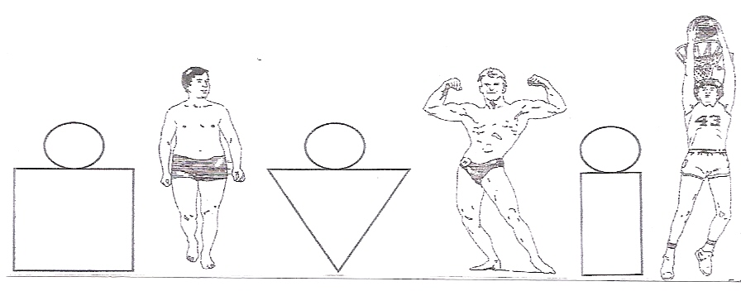
รูปลักษณะรูปร่าง 3 แบบ

ส่วนต่าง ๆ ของร่างกาย

โดยรวมแล้วเราสามารถแบ่งส่วนต่าง ๆ ของร่างกายได้ดังนี้
- ส่วนของศรีษะ
- ส่วนคอ
- ส่วนลำตัว
- ส่วนแขนขา
ส่วนของศรีษะ
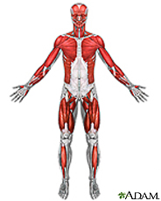
ส่วนขา
ส่วนลำตัว
ส่วนคอ
ส่วนแขน

รูปส่วนต่าง ๆ ของร่างกาย

ส่วนประกอบของร่างกายประกอบด้วยส่วนต่าง ๆ ดังนี้
- ผิวหนัง
ผิวหนังเป็นเครื่องห่อหุ้มร่างกาย แบ่งเป็น 2 ชั้น
ชั้นที่ 1 เรียกว่า หนังกำพร้า อยู่ด้านนอก ประกอบด้วย ขน เส้นผม เล็บ
ชั้นที่ 2 เรียกว่า หนังแท้ อยู่ชั้นในถัดเข้าไป ประกอบด้วย ปลายประสาทเส้นเลือดฝอย รากขนและต่อมเหงื่อ

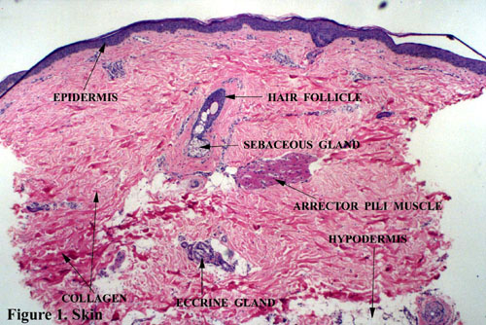
หนังกำพร้า
หนังแท้

รูปผิวหนัง
หน้าที่ของผิวหนัง
1. ป้องกันส่วนของอวัยวะต่าง ๆ ของร่างกาย ไม่ให้เชื้อโรคเข้าสู่ร่างกายได้โดยง่าย
2. รับสัมผัสความรู้สึกหนาวร้อน และช่วยปรับระดับอุณหภูมิของร่างกายให้สมดุล
3. ช่วยขับถ่ายของเสีย และเกลือแร่ต่าง ๆ โดยขับออกทางต่อมเหงื่อ
4. ช่วยสร้างวิตามินดีให้แก่ร่างกาย

- กล้ามเนื้อ
ลักษณะของกล้ามเนื้อแบ่งเป็น 3 ประเภท ได้แก่
1 .กล้ามเนื้อเรียบ (Smooth muscle) กล้ามเนื้อที่เป็นส่วนต่างๆ ของอวัยวะภายในร่างกาย ได้แก่
2 .กล้ามเนื้อหัวใจ (Cardiac muscle) คือ กล้ามเนื้อที่ใช้ทำงานของหัวใจ โดยการหดตัวทำให้หัวใจสูบฉีดโลหิตไปเลี้ยงร่างกายจะทำงานนอกอำนาจจิตใจถูกควบคุมโดยระบบประสาทอัตโนมัติ
3. กล้ามเนื้อลาย (Skeletal muscle) เป็นกล้ามเนื้อที่มีน้ำหนักมากที่สุดของร่างกายคือ หนัก 40% ของน้ำหนักตัว กล้ามเนื้อที่ใช้ในการเคลื่อนไหวได้แก่ กล้ามเนื้อลาย ทำงานโดยการสั่งการของประสาทผ่านไขสันหลัง ทำให้กล้ามเนื้อที่ยึดกระดูกหดตัวและคลายตัว และเกิดการเคลื่อนไหวได้ สำหรับกล้ามเนื้อที่ใช้ในการออกกำลังกายหรือเคลื่อนไหว แบ่งเป็น 2 ลักษณะ ได้แก่
3.1 กล้ามเนื้อแดง คือ กล้ามเนื้อลายที่มีสีเข้มกว่ากล้ามเนื้อขาวมีเส้นใยกล้ามเนื้อยาว มีคุณสมบัติในการ ทำงานได้ในเวลานาน ๆ
2.2 กล้ามเนื้อขาว คือ กล้ามเนื้อลายที่มีสีซีด มีคุณสมบัติในการทำงานที่หนักแต่ระยะเวลาในการทำงานจะสั้น ลักษณะเส้นใยกล้ามเนื้อจะใหญ่ (หนา) กว่ากล้ามเนื้อแดง
มัดกล้ามเนื้อ
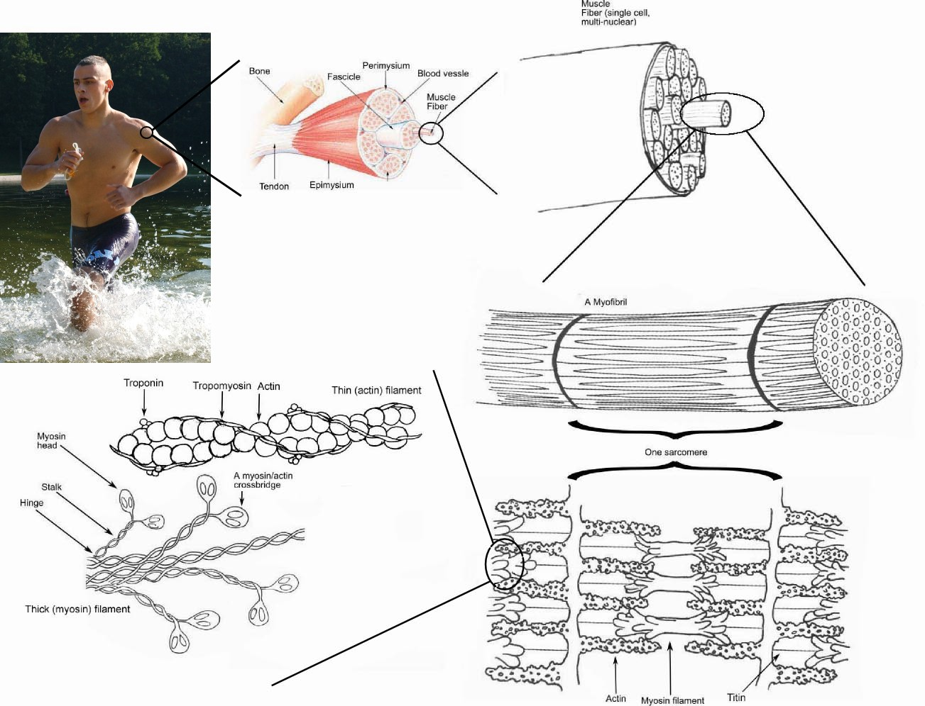
เส้นใยกล้ามเนื้อ

รูปกล้ามเนื้อส่วนต่าง ๆ ของร่างกาย

3. กระดูก
กระดูกมีหน้าที่ในการรักษาโครงสร้างรูปทรงของร่างกาย เป็นที่ยึดของกล้ามเนื้อเอ็นและพังผืด ป้องกัน อวัยวะภายใน และข้อต่อระหว่างปลายกระดูกที่เชื่อมต่อด้วยเอ็นและพังผืด จะทำให้เคลื่อนไหวได้โดยการหดตัว และยืดตัวของกล้ามเนื้อ ลักษณะของกระดูกจึงส่งผลต่อการเคลื่อนไหวของอวัยวะต่าง ๆ ของร่างกาย ได้แก่ การพับ การเหยียด การหมุน เป็นต้น

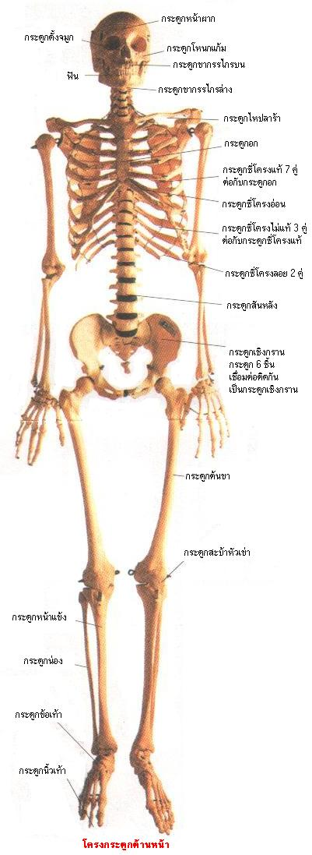

รูปโครงกระดูกของร่างกาย

การเคลื่อนไหวของร่างกาย

การเคลื่อนไหวของร่างกาย ซึ่งเกิดจากการยืดและหดกล้ามเนื้อแล้วยังมี ส่วนที่บังคับให้การเคลื่อนไหว ของร่างกายเราดำเนินไปหรือมีข้อจำกัดนั้น คือ ข้อต่อ (Joints) ต่าง ๆ ของกระดูกโดยมี 1 อัน และพังผืดยืดไว้ ซึ่งสามารถจำแนกลักษณะได้ดังนี้
1. ข้อต่อที่เคลื่อนที่ไม่ได้หรือข้อตาย (Synarthrodiat Joints) เช่น รอยต่อที่กระโหลกศีรษะ
2. ข้อต่อที่เคลื่อนไหวได้เล็กน้อย (Umphiarthrodiol Joints) เช่น กระดูก เชิงกราน
3. ข้อต่อที่เคลื่อนที่ได้อย่างอิสระ (Diarthrodial Joints) ซึ่งแบ่งออกเป็น 6 ชนิด ได้แก่
1.1 ข้อต่อกระดูกรูปโค้งหมุนรอบกระดูกอีกอันหนึ่งเคลื่อนที่หมุนรอบแกน (Pivot Joints)ได้แก่กระดูก คอ
1.2 ข้อต่อกระดูกแบนสองอันประกบกัน (Gliding Joints) ได้แก่ ข้อต่อมือ ข้อต่อกระดูกนิ้วมือ ข้อต่อ กระดูกสันหลัง
1.3 ข้อต่อกระดูกกลมกับรูปรีเว้าเคลื่อนไหวได้ 2 ทาง (หน้า –หลัง) (Condyloid Joints) ได้แก่ ข้อต่อ ข้อมือ
1.4 ข้อต่อกระดูกรูปเว้ากับรูปนูนมาประกบกันเป็นข้อพับ (Hinge Joints) ได้แก่ ข้อศอก ข้อเท้า
1.5 ข้อต่อกระดูกรูปอานม้ากับเว้าประกบกับพอดี (Saddle Joints) ได้แก่ ข้อนิ้วหัวแม่มือ
  - ข้อต่อกระดูกรูปกลมกับกระดูกรูปถ้วยเคลื่อนไหวได้ทุกทาง (Bull and Socket Joints) ได้แก่ ข้อต่อสะโพก หัวไหล่

ลักษณะการเคลื่อนไหวส่วนต่าง ๆ ของร่างกายเกิดจากข้อต่อต่าง ๆ ได้แก่
- การงอ (Flexion) คือ การงอส่วนที่เหยียดออกงอเข้ามา เช่น การพับข้อศอก
- การเหยียด (Extension) คือ การเหยียดจากการงอออกไปตรงข้ามกับการงอ
- การกางออก (Abduction) คือ การเคลื่อนไหวส่วนของแขน ขา ออกจากร่างกาย เช่น การกางแขน
- การหุบเข้า (Adduction) คือ การเคลื่อนที่เข้าหาตัวตรงข้างกับการกางออก
- การหงายมือ (Supination) คือ การหันฝ่ามืออกมาหรือขึ้นมา (หงายมือ)
- การคว่ำมือ (Pronation) คือ การหันหลังมืออกขึ้นมา (คว่ำมือ)
- การหมุน (Rotation) คือ การเคลื่อนที่รอบแกน เช่น การหมุนคอ
- การยกข้างเท้าด้านในขึ้น (Inversion) คือ การเคลื่อนส่วนด้านในข้อเท้าขึ้น
- การยกข้างเท้าด้านนอกขึ้น (Eversion) คือ การเคลื่อนส่วนด้านนอกของเท้าขึ้น
- การกดปลายเท้าลง (Plantar flexion) คือ การกดส่วนปลายเท้าลง
- การยกปลายเท้าขึ้น (Dorsi flexion) คือ การเคลื่อนส่วนหลังเท้าขึ้น

นอกจากที่ได้กล่าวมาแล้ว ร่างกายยังประกอบด้วยส่วนของอวัยวะต่าง ๆ อีกมากมาย ได้แก่ ศรีษะ คอ ลำตัว แขน ขา เป็นต้น ซึ่งแบ่งเป็นระบบการทำงานต่าง ๆ ได้แก่ ระบบไหลเวียนโลหิต ระบบทางเดินอาหาร ระบบประสาท ระบบหายใจ ฯลฯ ทำให้ร่างกายดำรงชีวิตอยู่ได้ และสามารถเคลื่อนไหวได้โดยการทำงานที่มี ความสลับซับซ้อมในแต่ระบบของร่างกาย โดยมีระบบต่าง ๆ ของร่างกายประกอบด้วย
- ระบบกระดูก (Skeletal system)
- ระบบกล้ามเนื้อ (Muscular system)
- ระบบประสาท (Nervous system)
- ระบบการไหลเวียนโลหิต (Cardio-Vaseular system)
- ระบบหายใจ (Respiratory system)
- ระบบย่อยอาหารและถ่ายเท (Digestive system Alimentary system)
- ระบบขับถ่ายปัสสาวะ (Urinary system)
- ระบบสืบพันธุ์ (Reproductive system)
- ระบบต่อมไร้ท่อ (Endocrine system)

1. ระบบกระดูก
ระบบกระดูกมีหน้าที่รักษารูปทรงของส่วนต่าง ๆ ของร่างกายเป็นที่ให้กล้ามเนื้อยืดเพื่อเป็นคานให้ กล้ามเนื้อทำงานเกี่ยวกับการเคลื่อนไหว อีกทั้งยังช่วยป้องกันอวัยวะสำคัญ ๆ ซึ่งอยู่กับร่างกายไม่ให้เป็นอันตราย เช่น กระดูกกะโหลกศีรษะ ในร่างกายของคนเราประกอบด้วยกระดูกประมาณ 206 ชิ้น ได้แก่
กระดูกกะโหลกศีรษะ 8 ชิ้น
กระดูกหน้า 14 ชิ้น
กระดูกหู 6 ชิ้น
กระดูกโดนลิ้น 1 ชิ้น
กระดูกสันหลัง 26 ชิ้น
กระดูกหน้าอก 1 ชิ้น
กระดูกซี่โครง 24 ชิ้น
กระดูกแขน 64 ชิ้น
กระดูกขา 62 ชิ้น

2. ระบบกล้ามเนื้อ
กล้ามเนื้อมีหน้าที่เคลื่อนไหวร่างกายและส่วนต่าง ๆ ของร่างกายทั้งภายในและภายนอกร่างกาย โดยทั่วไปจะ แบ่งกล้ามเนื้อออกเป็น 3 ชนิด ได้แก่ กล้ามเนื้อลาย กล้ามเนื้อเรียบ และกล้ามเนื้อหัวใจ กล้ามเนื้อที่ทำให้ร่างกายเราเคลื่อนไหวได้มี 792 มัด ที่เราสามารถบังคับได้มีเพียง 696 มัด

3. ระบบประสาท
ระบบประสาทประกอบด้วย สมอง (Brain) ไขสันหลัง (Spinal cord) และประสาทต่าง ๆ มีหน้าที่ ควบคุมความคิด รับรู้สิ่งต่าง ๆ นอกตัวควบคุมในการปฏิบัติหน้าที่ของร่างกายให้ประสานกัน ประสาทที่ออก จากสมอง (Cranial nerves) มี 12 คู่ และประสาทที่ออกจากไขสันหลัง (Spinal nervers) 31 คู่
4. ระบบการไหลเวียนของโลหิต
ระบบการไหลเวียนของโลหิตประกอบด้วย หัวใจ (Heart) หลอดเลือด (Blood Vessels) และเลือด (blood) มีหน้าที่เป็นทางลำเลียงอาหารออกซิเจนไปเลี้ยงเซลล์ต่าง ๆ ของร่างกาย
5. ระบบหายใจ
ระบบหายใจประกอบด้วยอวัยวะที่เกี่ยวข้องกับการหายใจ ได้แก่ จมูก ช่องจมูก ปอด โครงกระดูกอก กระบังลม ทำหน้าที่หายใจเพื่อส่งออกซิเจนไปให้เซลล์ต่าง ๆ ของร่างกายและระบายคาร์บอนไดออไซด์ออกมา ช่วยทำให้ความร้อนในร่างกายอยู่ในระดับปกติ โดยทั่วไปอัตราการหายใจของผู้ใหญ่ประมาณ 16-18 ครั้งต่อ นาที
6. ระบบย่อยอาหารและถ่ายเท
ระบบย่อยอาหารและถ่ายเทประกอบด้วยระบบถ่ายเท ได้แก่ ปาก หลอดอาหาร กระเพาะอาหาร ลำไส้ เล็ก ลำไส้ใหญ่ และในส่วยของอวัยวะย่อยอาหาร ได้แก่ ลิ้น ฟัน ต่อมน้ำลาย ตับอ่อน และตับทำหน้าที่ ย่อยอาหารและ ดูดอาหารเข้าสู่ร่างกายและระบายอาหารออกจากร่างกาย
7. ระบบขับถ่ายปัสสาวะ
ระบบขับถ่ายปัสสาวะประกอบด้วย ไต (Kidueys) หลอดไต (Ureters) กระเพาะปัสสาวะ (Urinory bladder) และหลอดปัสสาวะ (Urethrce) มีหน้าที่ทำน้ำปัสสาวะชั่วคราวและขับออก
8. ระบบต่อมไร้ท่อ
ระบบต่อมไร้ท่อประกอบด้วยต่อมต่าง ๆ ทำหน้าที่ช่วยขับฮอร์โมน (Hormone) เพื่อควบคุมการทำงาน หรือ ทำหน้าที่
9. ระบบสืบพันธุ์
ระบบสืบพันธุ์ประกอบด้วยอวัยวะที่ทำหน้าที่สืบพันธุ์นั้นจะเจริญพัฒนาจนถึงวัยเจริญพันธุ์ ตั้งแต่อายุ ประมาณ 15 ปีสำหรับชาย และหญิงประมาณ 14 ปีขึ้นไป

การเคลื่อนไหวของร่างกาย

การเคลื่อนไหวของร่างกายเป็นธรรมชาติของมนุษย์ทุกคนที่เคลื่อนไหวได้เพื่อประโยชน์ในการใช้ชีวิต พอจะจำแนกรูปแบบการเคลื่อนไหวได้ 2 ลักษณะ คือ
- การเคลื่อนไหวในการใช้ชีวิตประจำวัน
- การเคลื่อนไหวในการประกอบกิจกรรมต่าง ๆ โดยเฉพาะ

การเคลื่อนไหวในชีวิตประจำวัน

เป็นการเคลื่อนไหวที่ใช้อยู่ประจำวัน ได้แก่ การยืน การเดิน การวิ่ง การกระโดด การเขย่ง การจับ การดึง การยก เป็นต้น ซึ่งการเคลื่อนไหวเหล่านี้จะใช้เป็นประจำ การปฏิบัติที่ถูกวิธีก็จะช่วยให้ความสามารถ และประสิทธิภาพการใช้งานดีขึ้นและใช้งานได้ยาวนาน ตรงกันข้ามถ้าใช้งานไม่ถูกวิธีก็จะส่งผลต่อประสิทธิภาพ การใช้งานลดลงด้วย ใน วัยเด็ก และวัยหนุ่มสาวมักไม่พบปัญหาจากการใช้การเคลื่อนไหวในชีวิตประจำวัน ไม่ถูกต้องไม่มากนัก แต่จะส่งผลในช่วงที่มีอายุมากขึ้นเมื่อสภาพของร่างกายและอวัยวะต่าง ๆ เริ่มเสื่อมลง

การยืน

ลักษณะการยืนเท้าต้องรับน้ำหนักตัวทั้งหมด การยืนที่ดีต้องยืนตัวตรงควรให้น้ำหนักตัวลงระหว่างเท้า ทั้งสองข้างเท่ากันลำตัวตั้งตรง ไม่เกร็งกล้ามเนื้อ

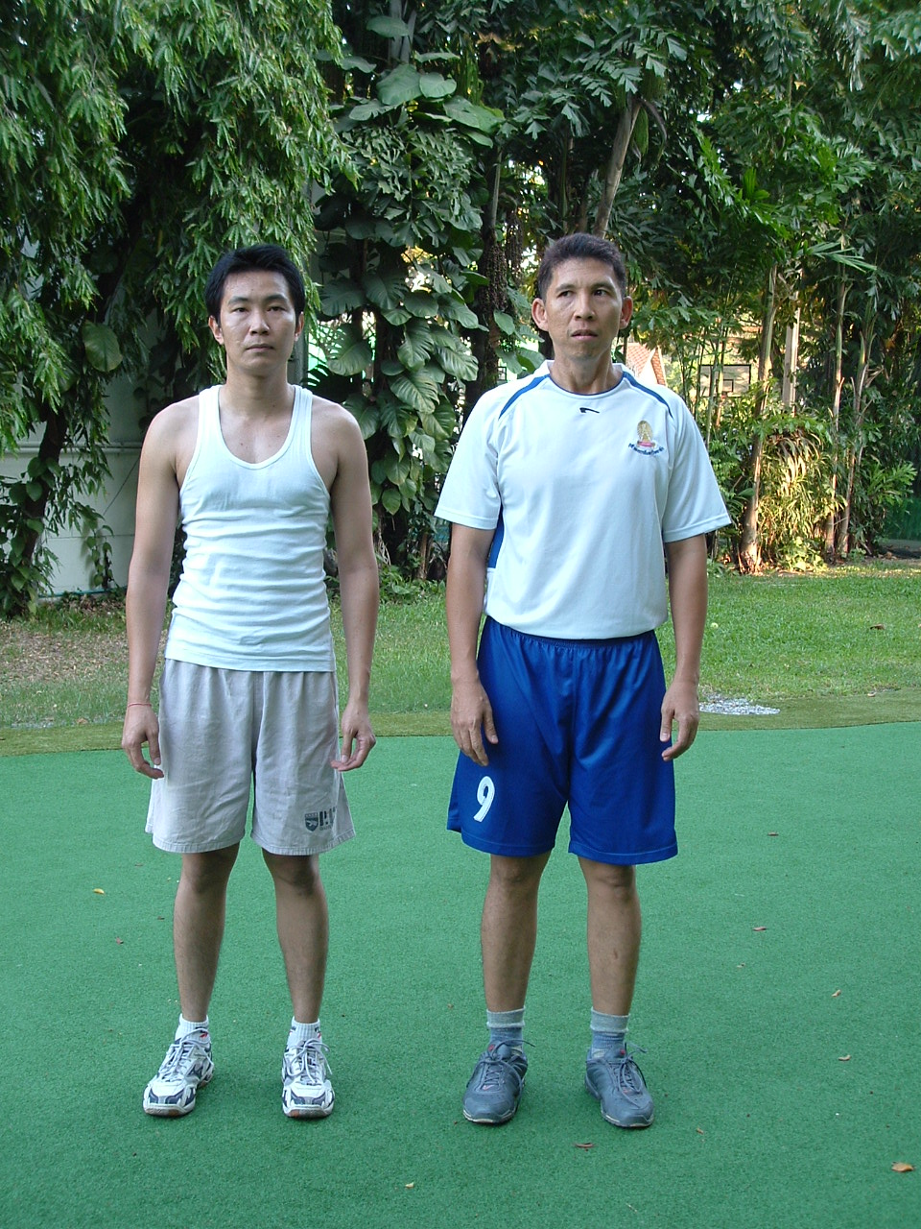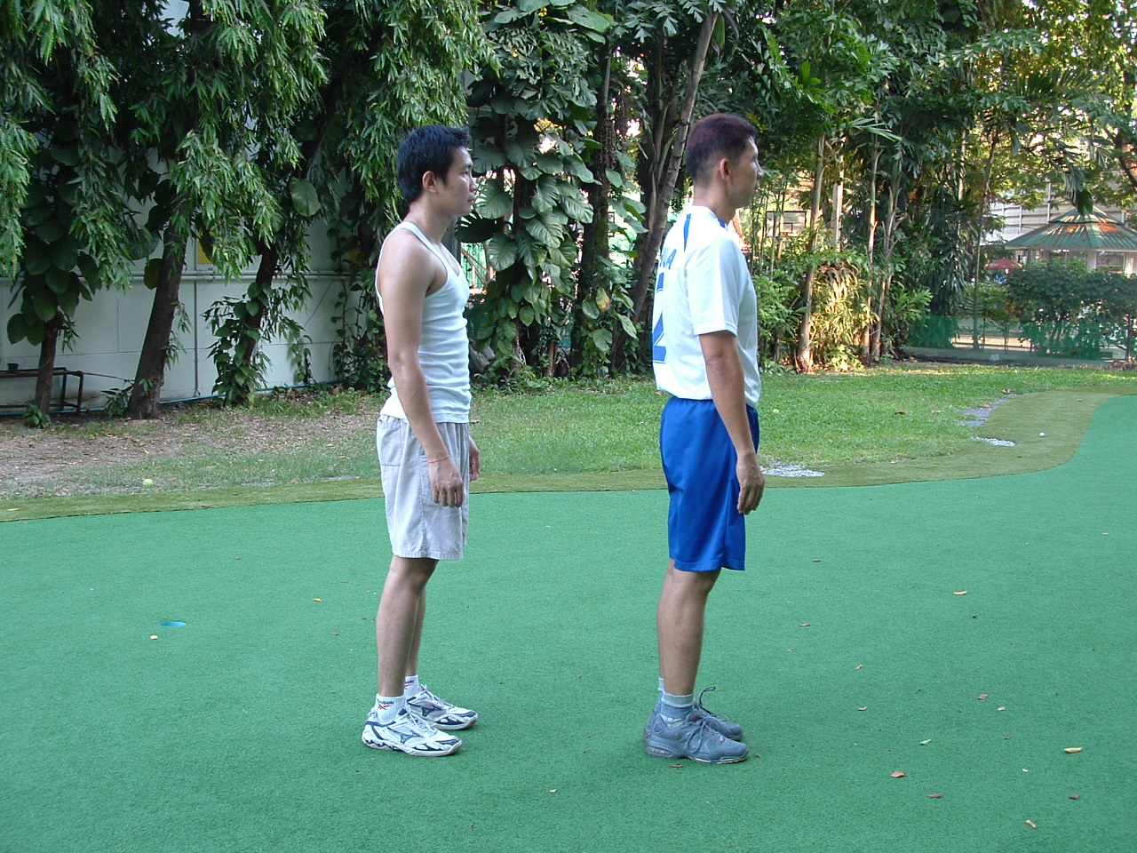

รูปการยืน

การเดิน

การเคลื่อนที่โดยใช้เท้าทั้งสอง การก้าวเดินเริ่มจากการยืนแล้วยกเท้าให้น้ำหนักตัวเคลื่อนออกนอกฐาน มือแกว่งสลับกับการก้าวเท้าและเท้าทั้งจะทำให้การก้าวเท้าเดินได้ง่ายขึ้นขณะเดียวกันก็ต้องวางเท้าอีกข้างหนึ่งรับ น้ำหนักตัวสลับกันไป โดยทั่วไปแล้วการก้าวเดินไปข้างหน้าน้ำหนักตัวจะลดลงที่ส้นเท้าก่อนส่วนการก้าวถอย หลังจะลงด้วยปลายเท้า

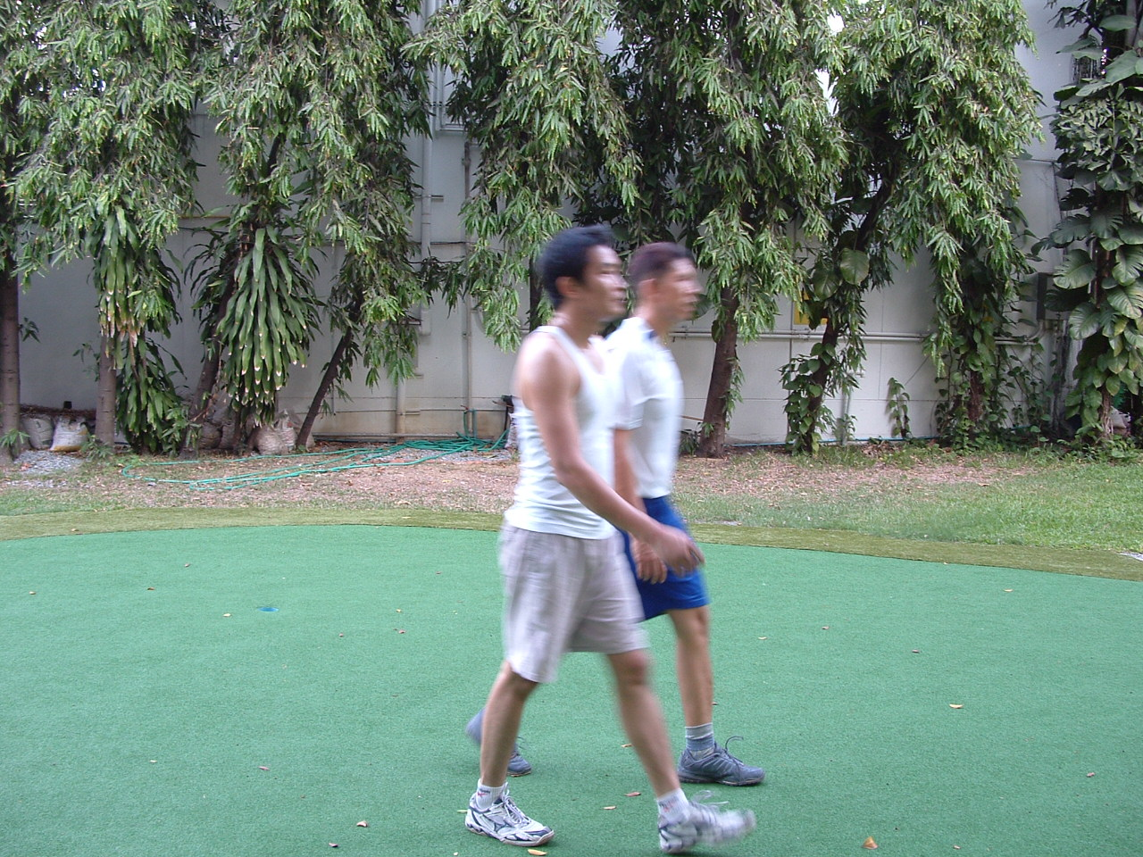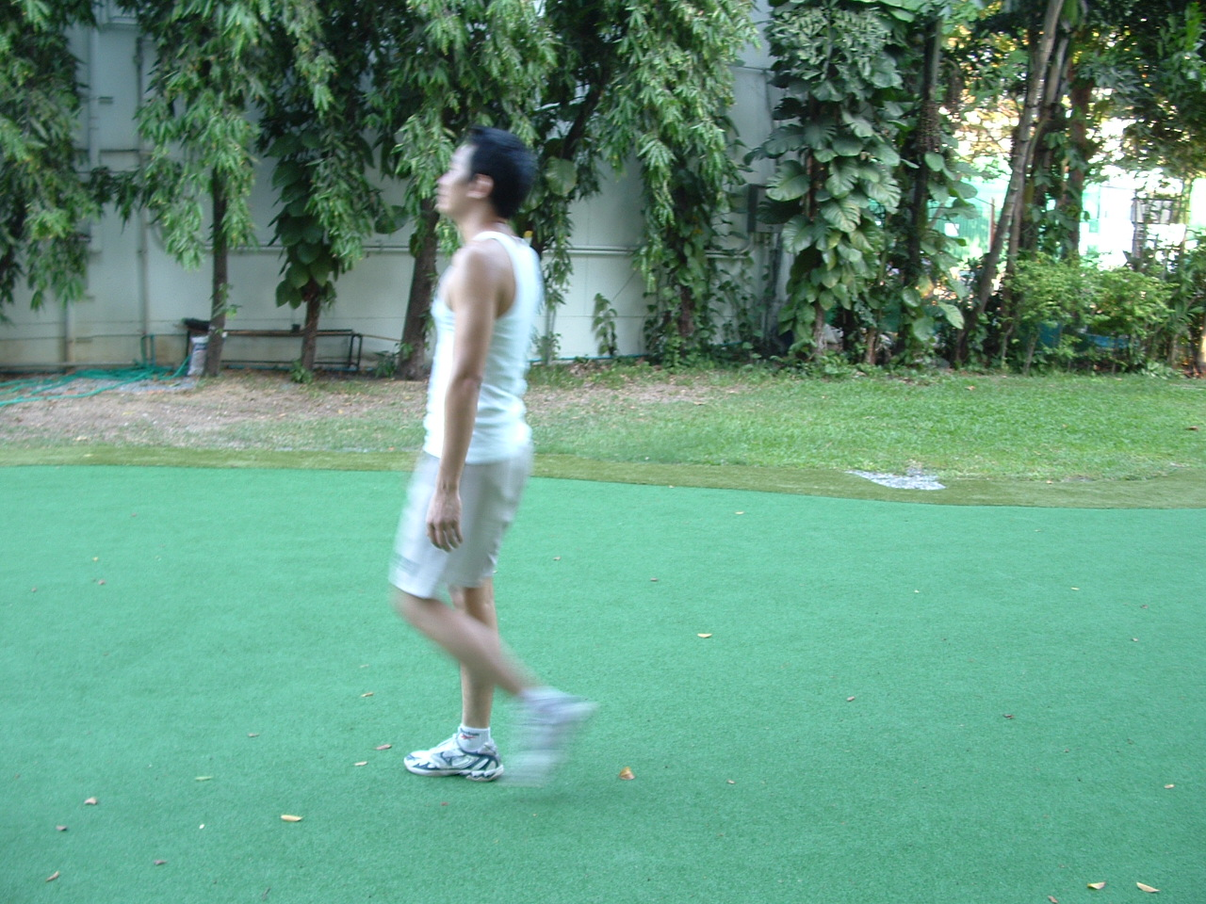

รูปการเดิน

การวิ่ง

มีลักษณะคล้ายกับการเดินเร็ว ๆ เพื่อเพิ่มความเร็วในการวิ่งจำเป็นต้องลดความเสียดทานของเท้าที่สัมผัส กับพื้น การวิ่งจึงวิ่งด้วยปลายเท้า ฉะนั้นส่วนของปลายเท้าต้องรับน้ำหนักตัวมาก อีกทั้งมีความเร็วเพิ่มขึ้น เท้าก็ ต้องรับน้ำหนักจากแรงปะทะมากขึ้นด้วย อวัยวะส่วนที่ใช้ในการวิ่งจึงต้องสมบูรณ์แข็งแรง การเคลื่อนไหวจึงมี ประสิทธิภาพนอกจากการลดแรงเสียดทานของเท้าแล้ว การถ่ายน้ำหนักเท้าและการทรงตัวมีผลต่อลักษณะการวิ่ง ด้วย ได้แก่ ลำตัวควรโน้มไปข้างหน้าเล็กน้อย แขนสองข้างแกว่งสลับกับการก้าวเท้าจะช่วยให้การทรงตัวดีขึ้น

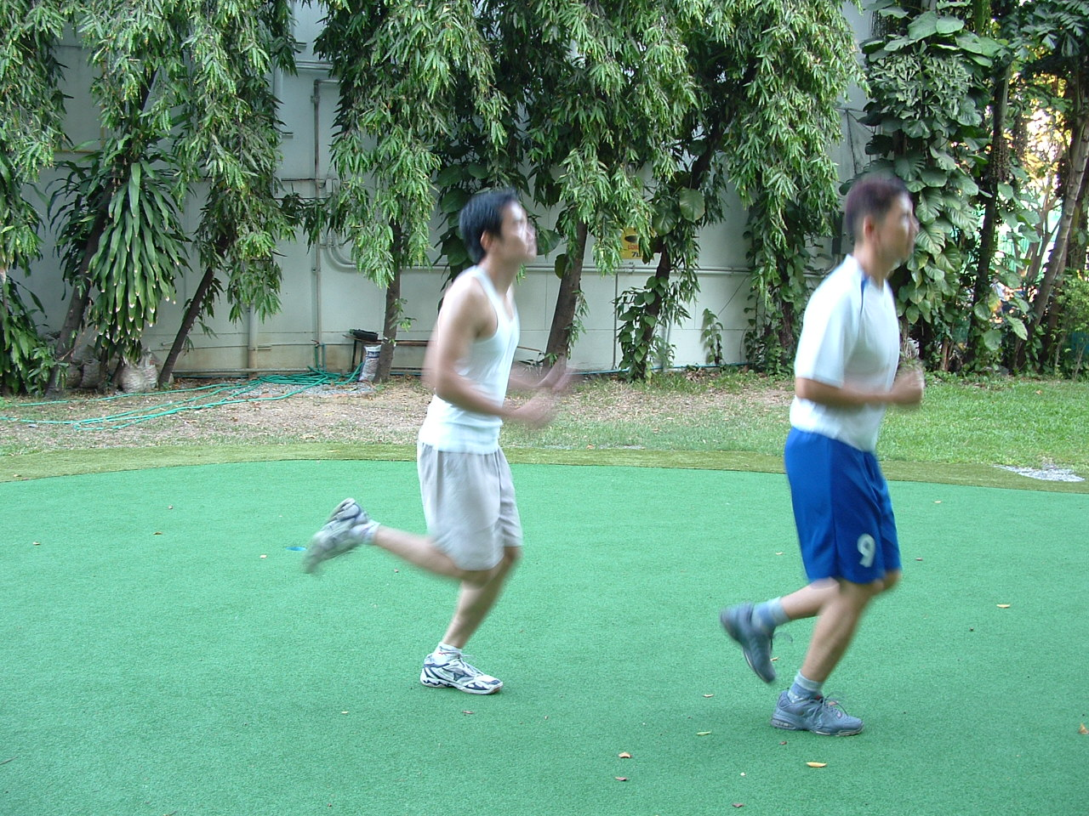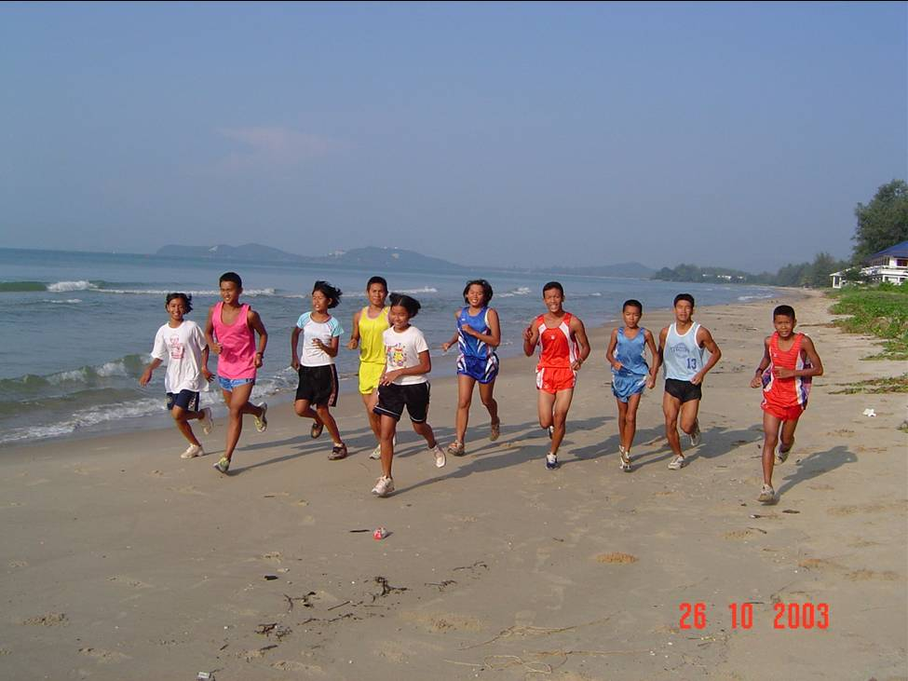

รูปการวิ่ง

การกระโดด

คือ การทำให้ลำตัวลอยจากพื้นด้วยเท้า ต้องใช้แรงในการผลักหรือส่งยกลำตัวโดยให้กล้ามเนื้อทำงาน อย่างหนักและรวดเร็วซึ่งกล้ามเนื้อนั้นจะต้องมีความแข็งแรง จึงจะกระโดดได้ หลังจากตัวลอยจากพื้นแล้วการ กลับลงสู่พื้นก็ต้องรับน้ำหนักจากแรงกระแทกพื้นวิธีที่ดีคือ ใช้ส่วนปลายเท้าสัมผัสต่อเนื่องจนเต็มเท้าและย่อเข่า ลงเพื่อเป็นการลดแรงกระแทก

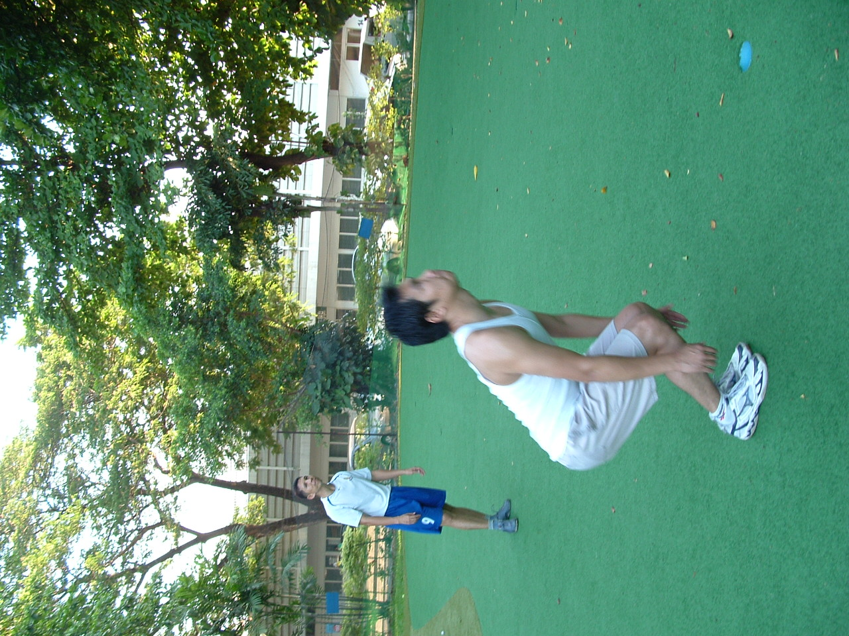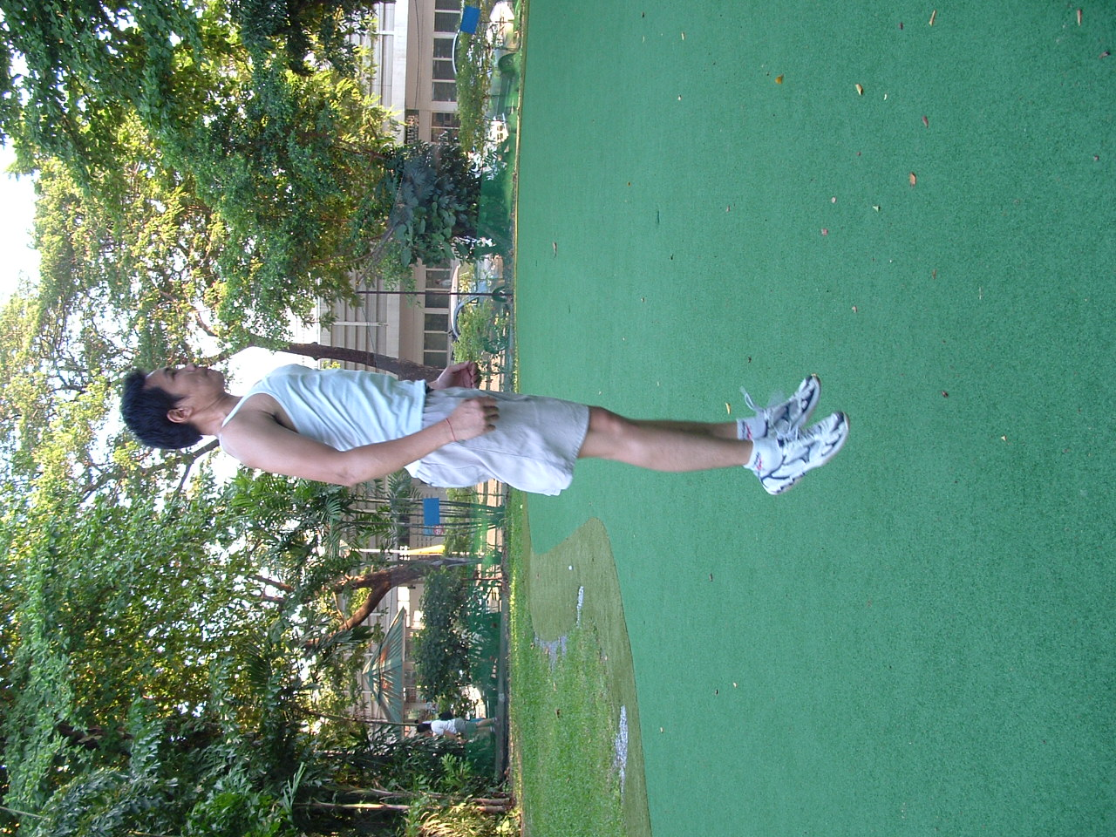

รูปการกระโดด

การเคลื่อนไหวในการประกอบกิจกรรม
การเคลื่อนไหวในการประกอบกิจกรรมเป็นลักษณะของการเคลื่อนไหวเฉพาะแบบในการนำมาใช้ในการ ออกกำลังกายหรือเล่นกีฬาชนิดนั้น ๆ เช่น การวิ่งการเคลื่อนที่แบบการก้าวเท้าตามกัน (SLIDE) การกระโดดใน ลักษณะ ต่าง ๆ ตามลักษณะกีฬา ซึ่งลักษณะของการกระโดดจะเป็นลักษณะเฉพาะ เช่น การกระโดดในกีฬา บาสเกตบอล การกระโดดในกีฬาวอลเลย์บอลมีลักษณะไม่เหมือนกัน นอกจากการเคลื่อนไหวลักษณะเฉพาะ ในการออกกำลังกายหรือการเล่นกีฬาและยังมีการเคลื่อนไหวในการทำงานหรือกิจกรรมเฉพาะบุคคล ได้แก่ การ ทำงานบ้าน การกวาดถูบ้าน การขี่จักรยาน การขับรถ การพายเรือ ฯลฯ
ในการเคลื่อนไหวโดยทั่วไปแล้วไม่ว่าจะเป็นการเคลื่อนไหวแบบใดก็ตาม พอจะจำแนกออกได้ 3 แบบ ด้วยกันคือ 1. การเคลื่อนไหวอยู่กับที่ 2. การเคลื่อนไหวแบบเคลื่อนที่ 3. การเคลื่อนไหวที่ใช้อุปกรณ์ ซึ่งไม่ว่าจะ เป็นการเคลื่อนไหวแบบใดก็ตามจะเกี่ยวข้องกับการใช้แรงซึ่งกระทำให้ร่างกายของเราเคลื่อนไหวได้อันเกิดจาก การทำงานของกล้ามเนื้อด้วยการยืดและหดของกล้ามเนื้อ โดยทำให้ข้อต่อของร่างกายที่มีกล้ามเนื้อพยุงอยู่ เคลื่อนไหว เช่น การพับ การเหยียด การหมุน เป็นต้น
การเคลื่อนไหวแบบต่าง ๆ
1. การเคลื่อนไหวอยู่กับที่ หมายถึง การเคลื่อนไหวไม่มีการเคลื่อนที่ร่างกายจากที่หนึ่งไปยังอีกที่หนึ่ง เช่น การก้มตัว การบิดตัว การหมุนคอ การก้มเหย ฯลฯ
2. การเคลื่อนไหวแบบเคลื่อนที่ หมายถึง การเคลื่อนไหวที่ร่างกายจากที่หนึ่งไปยังอีกที่หนึ่ง เช่น การวิ่ง การเดิน การกระโดด เป็นต้น
3. การเคลื่อนไหวที่ใช้อุปกรณ์ หมายถึง การเคลื่อนไหวหรือออกกำลังกายโดยมีอุปกรณ์ประกอบ เช่น การยกน้ำหนัก การขี่จักรยาน การเล่นกีฬาต่าง ๆ ที่มีอุปกรณ์ในการเล่น

ศัพท์และความหมายของคำในวงการเคลื่อนไหวร่างกายและการออกกำลังกาย
✶ กระทรวงสาธารณสุข
1. physical activity (PA) กิจกรรมทางกาย (พีเอ) น. การเคลื่อนไหวส่วนของร่างกาย เกิดจากการ ทำงานของกล้ามเนื้อลาย และมีการใช้พลังงานเพิ่มจากภาวะพัก เป็นกิจกรรมในบริบท 4 ประเภท : งาน อาชีพ , งานบ้าน , งานอดิเรก , และการเดินทาง ตัวอย่างงานอดิเรก ได้แก่ การเล่นกีฬา , นันทนาการ (เช่น เดิน ทางไกล , ถีบจักรยาน) , และการออกกำลังกาย
2. exercise การออกกำลังกาย น. การเคลื่อนไหวร่างกายตามรูปแบบที่กำหนด เพื่อสร้างเสริมสุขภาพ หรือธำรงสมรรถภาพทางกาย
3. physical fitness ความสมบูรณ์พร้อมทางกาย น. สภาพร่างกายที่สมบูรณ์พร้อมที่จะปฏิบัติภารกิจ ด้วยความกระฉับกระเฉง ไม่เหนื่อยล้า
4. physical performance การแสดงสมรรถภาพทางกาย น. ผลของการประกอบกิจกรรม ซึ่งแสดงถึง ความทรหด , ความแข็งแรง , หรือความคล่องในการทำงานของกล้ามเนื้อ ซึ่งเป็นผลรวมของกิจกรรมประจำวัน กับความสามารถทางพันธุกรรม
5. health สุขภาพ น. สถานภาพสมบูรณ์ทางร่างกาย จิตใจ และทางสังคม รวมถึงการปราศจากโรค
6. aerobic training การฝึกออกกำลังกายที่ใช้ออกซิเจน น. การฝึกเพิ่มพูนประสิทธิภาพของระบบผลิต พลังงานที่ใช้ออกซิเจน เพื่อสร้างความทรหดของการหายใจและการไหลเวียนเลือด
7. agility ความคล่องแคล่วว่องไว น. องค์ประกอบด้านทักษะของความสมบูรณ์พร้อมทางกายที่ทำให้ สามารถเคลื่อนไหวร่างกายได้รวดเร็วและแม่นยำ
8. anaerobic training การฝึกการผลิตพลังงานที่ไม่ใช้ออกซิเจน น. การฝึกเพิ่มประสิทธิภาพของ ระบบการผลิตพลังงานที่ไม่ใช้ออกซิเจน ช่วยเพิ่มความแข็งแรงของกล้ามเนื้อ และความทนทานต่อภาวะกรด – เบสที่เสียสมดุลขณะ ออกกำลังกายหนักหน่วง
9. balance การทรงตัว น. องค์ประกอบด้านทักษะของความสมบูรณ์พร้อมทางกาย ที่ทำให้ร่างกายอยู่ ในภาวะสมดุลทั้งขณะอยู่นิ่งและเคลื่อนไหว
10. body composition องค์ประกอบของร่างกาย น. ส่วนของร่างกายที่สัมพันธ์กับสุขภาพและความ สมบูรณ์พร้อมของร่างกาย ซึ่งขึ้นกับปริมาณสัมพันธ์ของกล้ามเนื้อ ไขมัน กระดูกและส่วนคงชีพอื่นของร่างกาย
11. calorimetry การวัดแคลอรี น. การวัดการเผาผลาญพลังงานในขณะร่างกายพักและขณะออกกำลัง กาย โดยคำนวณอัตราและปริมาณของพลังงานที่ใช้ไป
- การวัดโดยตรง โดยวัดอัตราและปริมาณการผลิตพลังงานของร่างกาย จากปริมาณความร้อนที่ร่างกาย ผลิตขึ้น : การวัดกระทำในตู้วัดแคลอรี
- การวัดโดยอ้อม โดยการวัดปริมาณแก๊สในลมหายใจ ซึ่งกำหนดว่าปริมาณการแลกเปลี่ยนออกซิเจน และคาร์บอนไดออกไซด์ เท่ากับปริมาณแก๊สที่ใช้และปล่อยออกมา
จากเนื้อเยื่อ ตัวบ่งชี้อัตราการเผาผลาญพลังงานของเนื้อเยื่อมในร่างกายได้จากการวัดปริมาณ คาร์บอนไดออกไซด์ ที่ผลิตและปริมาณออกซิเจนที่ใช้ไป
12. cardioreapiratory endurance (cardiorespiratory fitness) ความทรหด (ความสมบูรณ์พร้อม) ของระบบหัวใจ – หายใจ น. องค์ประกอบสุขภาพของความสมบูรณ์พร้อมทางกาย ซึ่งเกี่ยวข้องกับความสามารถ ของระบบการไหลเวียนเลือดและการหายใจในการจ่ายออกซิเจนในขณะที่มีกิจกรรมทางกายอย่างยาวนาน
13. cool – down exercise การออกกำลังกายเบาเครื่อง น. การผ่อนการออกกำลังลงหลังจากที่ออก กำลังอย่างรุนแรง ส่วนใหญ่เป็นการออกกำลังกายแบบอุ่นเครื่อง
14. coordination การประสานงาน น. องค์ประกอบทักษะของความสมบูรณ์พร้อมทางกายที่สัมพันธ์ กับความสามารถใช้ระบบสัมผัส เช่น การมองเห็น การได้ยิน ร่วมกับส่วนของร่างกายที่กระทำให้กิจกรรมการ เคลื่อนไหวราบรื่นและแม่นยำ
15. detraining การลดหรือหยุดฝึกกิจกรรมทางกายประจำ น. การเปลี่ยนแปลงของร่างกายที่เกิดขึ้น ภายหลังการลดหรือหยุดกิจกรรมที่เคยทำเป็นประจำ
16. endurance training การฝึกความทรหด น. การฝึกออกกำลังกายซ้ำ ๆ โดยใช้กล้ามเนื้อมัดใหญ่ ๆ แบบใช้ออกซิเจน เช่น การเดิน , การปั่นจักรยาน , การว่ายน้ำ (คำพ้อง endurance activities กิจกรรมฝึกความ ทรหด น.)
17. flexibility ความงอได้ น. องค์ประกอบสุขภาพของความสมบูรณ์พร้อมทางกายที่เกี่ยวข้องกับช่วง การเคลื่อนไหวของข้อต่อ
18. kilocalorie (kcal) กิโลแคลอรี น. หน่วยการวัดพลังงานของร่างกาย คือ 1 กิโลแคลอรี = 1,000 แคลอรี = 4,184 จูล หรือ 4.184 กิโลจูล
19. kilojoule (kjoule) กิโลจูล น. หน่วยการวัดพลังงานของร่างกาย คือ 4.184 กิโลจูล = 4,184 จูล = 1,000 แคลอรี = 1 กิโลจูล
20. maximum heart rate (HR max) อัตราการเต้นของหัวใจสูงสุด น. อัตราการเต้นของหัวใจสูงสุด ขณะออกกำลังจนหมดแรง
21. maximum heart rate reserve อัตราการเต้นของหัวใจสูงสุดสำรอง น. ค่าแตกต่างระหว่างอัตรา การเต้นของหัวใจสูงสุดกับอัตราขณะพัก
22. maximum oxygen uptake (VO₂ Max) ความสามารถสูงสุดของร่างกายในการใช้ออกซิเจนของ ร่างกายขณะออกกำลังกายเต็มที่ (ความหมายเหมือน aerobic power, maximal oxygen consumption, cardiorespiratory endurance capacity)
23. metabolic equialent (MET) ค่าเสมอกันของเมแทบอลิซึม (เอ็มอีที) น. หน่วยค่าการใช้ออกซิเจน ของร่างกาย โดยกำหนดว่า 1 หน่วยเอ็มอีที มีค่าเท่ากับปริมาณออกซิเจนที่ใช้ไป 3.5 มิลลิลิตรต่อน้ำหนักตัว 1 กิโลกรัมใน 1 นาที
24. muscle fiber เส้นใยกล้ามเนื้อ น. เซลล์กล้ามเนื้อ
25. muscle endurance ความทรหดของกล้ามเนื้อ น. สมรรถภาพของกล้ามเนื้อที่ทำงานได้ต่อเนื่อง โดยไม่ล้า
26. overtraining การฝึกเกินกำลัง น. การฝึกออกกำลังกายเกินกำลังที่ร่างกายสามารถจะทนได้
27. power พละกำลัง น. องค์ประกอบของความสมบูรณ์พร้อมทางกายที่สัมพันธ์กับอัตราการทำงานที่ บุคคลสามารถกระทำได้
28. relative perceived exertion (RPE) ความรู้สึกสัมพันธ์ในการออกกำลัง (อาร์พีอี) น. ความรู้สึก ถึงความหนักเบาสัมพันธ์ของงานที่บุคคลกำลังกระทำ
29. reaction time เวลาเกิดปฏิกิริยา น. ช่วงเวลาก่อนเกิดปฏิกิริยาตอบสิ่งเร้า ซึ่งขึ้นอยู่กับความ สมบูรณ์พร้อมทางกาย
30. resistance training การฝึกต้าน น. การฝึกเพื่อสร้างความแข็งแรง พละกำลัง และความทรหด ของกล้ามเนื้อ
31. resting heart rate อัตราการเต้นของหัวใจขณะพัก น. ค่าเฉลี่ยนาทีละ 60 – 80 ครั้ง
32. retraining การฝึกใหม่ น. การกลับมาฝึกใหม่หลังจากหยุดไประยะหนึ่ง เพื่อฟื้นฟูสมรรถภาพของ ร่างกาย
33. speed อัตราเร็ว น. อัตราการเคลื่อนไหวร่างกายภายในเวลาอันสั้น ขึ้นอยู่กับองค์ประกอบทักษะ ของความสมบูรณ์พร้อมทางกาย
34. strength ความแข็งแรง น. สมรรถนะการทำงานของกล้ามเนื้อ
35. training heart rate (THR) อัตราการเต้นของหัวใจที่ต้องฝึก (ทีเอชอาร์) น. อัตราการเต้นของ หัวใจที่ระดับการฝึกเป้าหมาย คิดเป็นค่าร้อยละของความสามารถสูงสุดในการใช้ออกซิเจนของร่างกาย
36. vigorous physical activity กิจกรรมทางกายรุนแรง น. กิจกรรมทางกายที่ใช้กลุ่มกล้ามเนื้อมัด ใหญ่ ๆ ทำงานซ้ำ ๆ เป็นจังหวะอย่างต่อเนื่อง ที่ทำให้อัตราการเต้นของหัวใจสูงสุดร้อยละ 70 ขึ้นไปตามเกณฑ์ อายุ (ประมาณ 220 ครั้งต่อนาทีลบด้วยอายุ) ซึ่งประมาณเท่ากับร้อยละ 60 ของสมรรถภาพสูงสุดของหัวใจและ การหายใจ ซึ่งพอเพียง
ตัวอย่าง กิจกรรมทางกายรุนแรง ได้แก่ การวิ่งสเกต , การกรรเชียงเรือ , การกระโดดเชือก , การเล่นสกี , การธุดงค์ , การตีเทนนิส/แบดมินตัน/สควอช , การเล่นฟุตบอล และบาสเกตบอล
37. moderate physical activity กิจกรรมทางกายระดับปานกลาง น. การเคลื่อนไหวร่างกายที่ใช้ กล้ามเนื้อมัดใหญ่ทำงานเทียบอย่างน้อยเท่ากับการเดินเร็ว ๆ นอกจากนั้น ได้แก่ การว่ายน้ำ , การขี่จักรยาน , การ เต้นรำ , งานบ้าน , งานสวน , งานสนาม และงานอาชีพบางประเภท
38. fatigue ความล้า น. สมรรถนะการทำงานลดลงของกล้ามเนื้อที่แรงต้านค่าหนึ่งในช่วงเวลาหนึ่ง
39. energy expenditure/calorie expenditure พลังงานที่ใช้ในกิจกรรม น. ปริมาณพลังงานที่ใช้ใน กิจกรรมทางกายแต่ละครั้ง หน่วยเป็น กิโลแคลอรี คำนวณจากน้ำหนักตัว ระดับความหนักเบาของงาน , เวลาที่ ทำกิจกรรม และ ค่าเอ็มอีทีของกิจกรรมนั้น ๆ พลังงานที่ใช้ในแต่ละกิจกรรม (kcal/session) เท่ากับน้ำหนัก ตัว (กก.) X ด้วยเวลาที่ทำ กิจกรรม (ชม.) X ค่าเอ็มอีทีของกิจกรรมนั้น
40. isometric exercise การออกกำลังแบบไอโซเมตริก น. การออกกำลังกายที่ไม่มีการเปลี่ยนแปลง ความยาวของใยกล้ามเนื้อ มีแต่การตึงตัวเพิ่มขึ้น เช่น การออกแรงดึงหรือดันวัตถุที่อยู่กับที่
41. isotonic exercise การออกกำลังแบบไอโซทอนิก น. การออกกำลังกายที่ใยกล้ามเนื้อมีการ เปลี่ยนแปลงความยาว ได้แก่ การออกกำลังกายต้านการเคลื่อนไหวหรือน้ำหนักที่คงที่ เช่น การฝึกยกน้ำหนัก และกายบริหาร
42. isokinetic exercise การออกกำลังกายแบบไอโซไคเนติก น. การออกกำลังกายตามเครื่องที่ปรับตั้ง การเคลื่อนไหว อัตราความเร็ว และแรงต้าน
43. concentric contraction การหดตัวตาม น. การทำงานของกล้ามเนื้อโดยการหดตัวของใยกล้ามเนื้อ เช่น การงอข้อ , การนำส่วนของร่างกายเข้าประชิดกัน
44. eccentric contraction การหดตัวขณะยืด น. การทำงานหดตัวของกล้ามเนื้อขณะที่ใยกล้ามเนื้อยืด ยาวออก (การออกกำลังเชิงลบ) เช่น การหย่อนตัวลงขณะเล่นบาร์เดี่ยว
45. warm – up exercise การออกกำลังอุ่นเครื่อง น. กิจกรรมเบา ๆ ถึงปานกลางที่กระทำก่อนทำ กิจกรรมหลัก เพื่อหลีกเลี่ยงอันตราย และเพิ่มประสิทธิภาพการประกอบกิจกรรมทางกาย
46. wellness ความอภิรมย์ น. ความสุขสบายทั้งกาย ใจ และจิตวิญญาณ ทำให้การดำรงชีวิตราบรื่น การทำงานประสบผลสำเร็จ และเป็นบุคคลมีประโยชน์แก่สังคม นับเป็นองค์ประกอบหนึ่งของการมีสุขภาพดี
47. well – being สุขภาวะ น. ภาวะที่รู้สึกพึงพอใจจากการมีสุขภาพดี และประสบความสำเร็จ
48. threshold ระดับการฝึกออกกำลัง น. ระดับของกิจกรรมทางกายที่เพิ่มขึ้นอีกเล็กน้อย เพื่อให้เกิด ความสมบูรณ์พร้อมทางกาย ไม่ใช้กิจวัตร หรือการเพิ่มน้อยเกินระดับ เพราะจะไม่ช่วยเสริมความสมบูรณ์พร้อม ของร่างกาย
49. one repetitions maximum (RM) ปริมาณแรงต้านสูงสุดที่กำหนด (อาร์เอ็ม) น. ปริมาณสูงสุด ของแรงต้านที่บุคคลสามารถพิชิตได้ในช่วงเวลาที่กำหนด มีหน่วยเป็นจำนวนครั้งต่อแรงต้านสูงสุด เช่น 1 อาร์เอ็ม เท่ากับน้ำหนักมากที่สุดที่ยกได้เพียง 1 ครั้ง 6 อาร์เอ็ม ยกได้ 6 ครั้ง

กิจกรรมตรวจสอบความเข้าใจ
ให้นักเรียนตอบคำถามต่อไปนี้
1. ส่วนต่าง ๆ ของร่างกายประกอบด้วยอะไรบ้าง
2. ร่างกายเคลื่อนไหวได้อย่างไร
3. การเคลื่อนไหวมีกี่แบบอะไรบ้าง
4. จงบอกระบบต่าง ๆ ของร่างกายมาอย่างน้อย 5 ระบบ

กิจกรรมเสนอแนะ
1. สำรวจตัวเองว่าในแต่ละวันเรามีการเคลื่อนไหวแบบใดบ้าง
2. คิดท่ากายบริหารแบบอยู่กับที่และเคลื่อนที่อย่างละ 5 แบบ

